PFARRMITTEILUNGEN
PFARRBLATT DER SEELSORGEEINHEIT TAUFERS

 | Pfarreien Taufers – Ahornach – Rein – Gais – Uttenheim – Mühlbach – Mühlwald - Lappach  Pfarrei Maria Himmelfahrt Taufers im Pustertal  (www.seelsorgeeinheittaufers.it; E-Mail: taufers@seelsorge.it; Tel.: 0474/678060)  Nr. 08 So, 05.04. – So, 19.04.2026

Taufnachmittag: Am Sa, 18.04.2026 findet von 16.00 – 17.30 Uhr im Heinrich-Forer-Saal des Widums von Taufers ein weiterer Taufnachmittag auf der Ebene der Seelsorgeeinheit Taufers statt.
Sternpilgern: Die Pilgergemeinschaft Südtirol lädt am Samstag den 11. April 2026 herzlich zum Sternpilgern nach Bozen ein. Ziel dieser Sternpilgerschaft ist es, an diesem besonderen Tag – abschnittsweise zu Fuß und mit den öffentlichen Verkehrsmitteln – bis spätestens 15.30 Uhr nach Bozen zu pilgern. Um 16.00 Uhr feiern wir im Dom von Bozen einen Pilgergottesdienst. Informationen unter www.pilgern.it.


Osterfeier der Jugend: Am Sa, 11.04.2026, dem Vorabend zum Weißen Sonntag, sind um 20.00 Uhr in der Pfarrkirche von Taufers alle Jugendlichen und Erwachsenen unseres Dekanates Taufers eingeladen zur Osterfeier der Jugend. Es konnte dazu P. Meinrad Gasser vom Kapuziner-Kloster Meran gewonnen werden. Das Motto lautet „Gott erreicht dich auch im Flugmodus“. Dazu schreibt der Jugenddienst: „Wie soll Gott uns eigentlich noch erreichen, wenn wir ständig von Nachrichten, Anrufen und Alltagsstress bombardiert werden? Unser Kopf ist voll, der Akku leer und die Verbindung gekappt. … Gott findet den Weg zu dir – sogar im Flugmodus“. Musikalisch mitgestaltet wird der Gottesdienst von der Dekanatsjugendband.

Vergelt´s Gott für die Spenden: von Ungenannt für den Pfarrsender; von Ungenannt für die Heizung; Im Gedenken an Siegfried Steger von Tania u. Ralf Oberhollenzer
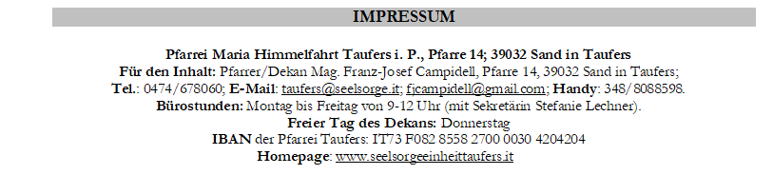

:
TAG DER SOLIDARITÄT K ACLI
Rosa Gruber)

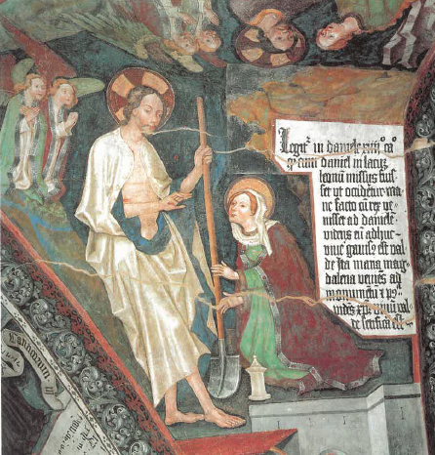

Die Begegnung des Auferstandenen mit Maria von Magdala.
Darstellung im Kreuzgang von Brixen (aus: Sonntagsbibel, von Bischof Wilhelm Egger)

Frohe Ostern
allen Pfarrangehörigen und Feriengästen!

GOTTESDIENSTE

So/  05.04. | 10.00^{h}  15.00^{h} | Ostersonntag – Hochfest der Auferstehung des Herrn  Festmesse in der Pfarrkirche für die Pfarrgemeinde; w.b.a.f.: Thomas u. Bruno Stauder; Anna Wurzer; Othmar, Anna u. Herbert Zimmerhofer; Maria Unterhofer Schneider (Jtg); Bernhard, Berta u. Erich Unterpertinger; Paul Obexer; Cäcilia Obexer; Sabina u. Franz Laner sen. (Jtg); Geschwister Oberhofer; zu Ehren des Dieners Gottes Pfr. Videsott; Erich u. Anna Eppacher, sowie Leb. u. Verst. vom Köck u. Ebenkofel; Adolf Tasser u. Ottilia Tasser Niederkofler; Peter u. Maria Prenn, Aderle; Berta Stauder; Anna Maria Oberhollenzer Wwe. Reden; Peppe Reden; Maria, Peter u. Hartmann Prenn; Anna u. Alois Voppichler; Eduard Volgger, sowie arme Seelen; Theresia Gaisler, Schüssler Ahornach  Tauffeier für Toni Innerhofer; Tim Kirchler und Julius Gasser
Mo/  06.04. | 10.00^{h} | Ostermontag  Osterfeier - Wort-Gottes-Feier für Kinder in der Pfarrkirche für Klaus Koch, Hermann Bacher u. Anna Auer; w.b.a.f.: Diakon Hermann Forer; Dekan Leo Munter; Stefania Unteregelsbacher (Jtg); Maria Pfitscher (Jtg);
Di/  07.04. | 09.30^{h} | Eucharistiefeier im Altenheim für Maria Bacher u. Josef u. Alois Niederkofler
Mi/  08.04. | 8.30^{h} | Eucharistiefeier in Mühlen für Agnes Wurz; w.b.a.f.: Hubert Niederbrunner; Gottfried Oberhuber (Jtg); Leb. u. Verst. der Fam. Oberhuber u. Innerkofler sowie Albin Bacher; Maria Forer; Rosamunda Astner; als Dank u. Bitte; Hermann Leimgruber; Pater Vestl u. Aloisia Engl; Franz u. Aloisia Oberhollenzer, sowie Manfred Pfeifhofer; Siegfried Steger u. Fam.; Maria Forer; Walburga Lercher; Paul Beggiato; für die verlassenste Priesterseele
Fr/  10.04. | 17.30^{h} | SchülerInnenmesse in der Pfarrkirche für Franz u. Walburga Nöckler
Sa/  11.04. | 20.00^{h} | Osterfeier der Jugend in der Pfarrkirche für Josef, Elisabeth u. Silvester Mittermair (Jtg); Peter Prenn (Jtg)
So/  12.04. | 10.00^{h} | 2. Sonntag der Osterzeit A  Sonntag der göttlichen Barmherzigkeit – Weißer Sonntag  Sammlung Solidaritätsfond für die Priester der Diözese  Eucharistiefeier in der Pfarrkirche für die Pfarrgemeinde; w.b.a.f.: Johann u. Anna Tasser (Jtg); Sr. Maria Agataha Mair am Tinkhof (Jtg); Bruno Budroni; als Dank für Gesundheit; Marianna Pranter; Helmuth Gasser; als Dank u. Bitte; Johann u. Roland Oberarzbacher u. Angehörige; Eltern u. Geschwister Niederkofler; Josef Oberleiter (Jtg); Herbert Volgger; Hermann Feichter (Jtg); Siegfried Steger; Paul Pfendt (Jtg) sowie Leb. u. Verst. Angehörige; Karl Mutschlechner; Walburga Oberfrank Oberlechner; Peter u. Rosa Laner; Johann Obermair (Jtg); Antonia Achmüller Obermair; Peter Mittermair (Jtg); Anna u. Peter Mittermair u. Leb. u. Verst. Gander Siller
Di/  14.04. | 09.30^{h} | Eucharistiefeier im Altenheim für Leb. u. Verst. der Fam. Großgasteiger
Mi/  15.04. | 08.30^{h} | Eucharistiefeier in Kematen für Vinzenz u. Katharina Mölgg (Jtg)
Fr/  17.04. | 19.00^{h} | Tauferneuerung der Firmlinge in der Pfarrkirche
Sa/  18.04. | 19.00h | Eucharistiefeier in der Pfarrkirche für die Pfarrgemeinde; w.b.a.f.: Josef u. Elisabeth Feichter u. Bruder Peppe Frisch; Rosina, Thomas, Johann u. Christoph Niederkofler; Vinzenz u. Paula Mutschlechner (Jtg); Gerold Leimgruber (Jtg); Martina Mairginter Oberhuber u. Karl Oberhuber; Hermann, Karl u. Maria Forer; Simon u. Dominik Forer; um gute Genesung; Josef Hofer; Leb. u. Verst. der Fam. Kirchler u. Feichter, Unterpurstein; Anton Innerhofer u. Angehörige; Hermann Oberarzbacher (Jtg) u. verst. Angehörige; Paula Sporer Delazer; Maria Mairunter der Eggen (Jtg); Paula Mairunter der Eggen u. Alberta Pörnbacher; Paul Reden u. Antonia u. Hermann Reden; Paula u. Alois Steger (Jtg); Regina Hopfgartner, Hölzl; Josef Gruber; Margareth Plankensteiner (Jtg); Adolf Mühlbichler u. Leb. u. Verst. der Fam. Mühlbichler
So/  19.04. | 10.00^{h} | 3. Sonntag der Osterzeit A  Sammlung für die Katholische Universität Mailand  Eucharistiefeier in der Pfarrkirche für die Pfarrgemeinde; w.b.a.f.: Maria Forer u Leb. u. Verst. der Fam. Forer, Egitz; Jakob Oberlechner; Terzina Bassetti (Jtg); Helmuth u. Bernhard Prenn; arme Seelen; Georg Pranter; Maria Außerhofer; Karl Steger, Mesner; Roswitha Kirchler Abfalterer (Jtg); Gerhard Greinwalder (Jtg)

Familiäre Anvertrauung: Familien können sich in herausfordernden Situationen befinden und zeitweise eine Unterstützung brauchen, um die Schwierigkeiten überwinden zu können. Wir suchen Familien, Paare oder Einzelpersonen, die ein Kind für einige Stunden oder Tage in der Woche begleiten können und dadurch der Familie des Kindes eine Unterstützung sind. Für nähere Informationen wenden Sie sich bitte unverbindlich an das Fachteam Familiäre Anvertrauung: Claudia Gasteiger und Lisa Hofmann 0474-412925 – anvertrauung.affidamento@bzgpust.it

